湖南劳动人事职业学院教工餐厅桌椅采购
邀标公告
湖南劳动人事职业学院拟采购教工餐厅餐桌椅一批，现采用发布公告方式，邀请符合资格条件的供应商参与采购活动。
一、采购项目信息：
1.采购项目：湖南劳动人事职业学院教工餐厅餐桌椅采购项目
2.招标控制价：¥47500.00元
3.采购项目标的、数量及预算：
包名 | 品目分类 | 品目名称 | 数量 | 单位 | 预算金额（元）
1 | A060203 | 教工餐厅桌椅 | 50 | 套 | 47500.00
二、供应商资质要求：
2.1 投标人基本资格条件：
投标人需具备《中华人民共和国政府采购法》第二十二条规定的基本资格条件，并提供以下资格证明文件：
（1）法人提交企业法人营业执照副本(或者法人登记证书)以及组织机构代码证副本复印件；开户行证明复印件；
（2）依法缴纳税收和社会保险费的证明材料,各提供下列材料之一:
①缴纳税收证明资料:《税务登记证》复印件，或者近三个月依法缴纳税收的证明（纳税凭证复印件），或者委托他人缴纳的委托代办协议和近三个月的缴纳证明（收据复印件），或者法定征收机关出具的依法免缴税收的证明原件；
②缴纳社会保险证明资料：《社会保险登记证》复印件，或者近三个月依法缴纳社会保险的证明（缴费凭证复印件），或者委托他人缴纳的委托代办协议和近三个月的缴纳证明（收据复印件），或者法定征收机关出具的依法免缴保险费的证明原件。
（3）投标人身份证明材料,各提供下列材料之一:
①法人投标：提交法定代表人身份证明原件及本人身份证复印件；
②授权代表投标：提交法定代表人授权委托书原件及被授权人在投标单位近三个月的社保证明；附法定代表人身份证明原件；
③自然人提交身份证复印件；
（4）提供上年度经会计师事务所审计的财务报告复印件（至少包含资产负债表、利润表和现金流量表），或银行出具的资信证明；
（5）其他说明：无；
（6）投标人具有实行了“三证合一”登记制度改革的新证，视同为持有工商营业执照、组织机构代码证和税务登记证；投标人具有实行了“五证合一”登记制度改革的新证，视同为持有工商营业执照、组织机构代码证、税务登记证、统计登计证和社会保险登记证。供应商请在投标文件中自行说明是“三证合一或五证合一”。
（7）三年内无重大违纪说明书；
2.2 投标人特定资格条件：本项目不接受联合体投标。
三、采购需求：
1. 材质要求
1.1不锈钢方管底架，不锈钢桌面；
1.2注塑双层靠背座凳；
1.3不锈钢参数：板厚1.2mm，型号：202优质不锈钢。
2.尺寸要求
2.1桌面1400mm*700mm*40mm；底架方管尺寸50mm*50mm；桌面边角圆弧自然
2.2桌面、凳面高度为常规尺寸。
3.式样要求：4人位连体餐桌，参考图片见附件1。
4.质量做工要求
4.1不锈钢切面及焊接口无毛刺，焊接点平滑，焊点防锈处理得当，桌面无明显打磨痕迹；
4.2桌体整体结构紧实稳固；
4.3座凳底座紧固，注塑靠背有质感；
4.4质量整体上不得低于样品标准。
四、开标与评标：
1.投标文件递交截止时间为2018年7月30日 9时30分（北京时间），地点为湖南劳动人事职业学院后勤管理处采购办（湖南省长沙经济技术开发区开元东路1319号教研业务楼106室），未按要求密封的，采购人有权拒收。
2.要求提供样品，开标前将样品送达教研业务楼一楼大厅。样品的桌面尺寸如因时间紧暂无法提供的尺寸可以改为常规尺寸，但需提供承诺书，承诺交付成品的桌面尺寸必须为1.4m*0.7m规格。
开标时间：2018年7月30日 9时30分（北京时间） 。
3.评标方法：综合评标法
五、联系人及电话：
刘老师 王老师 联系电话：0731-86880159 13874916701

湖南劳动人事职业学院采购办
2018年7月21日

附件1：参考式样
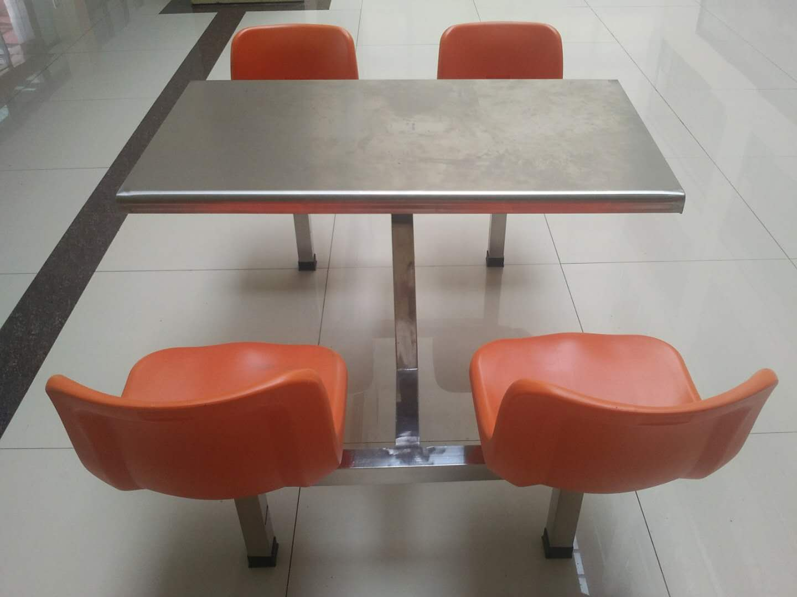
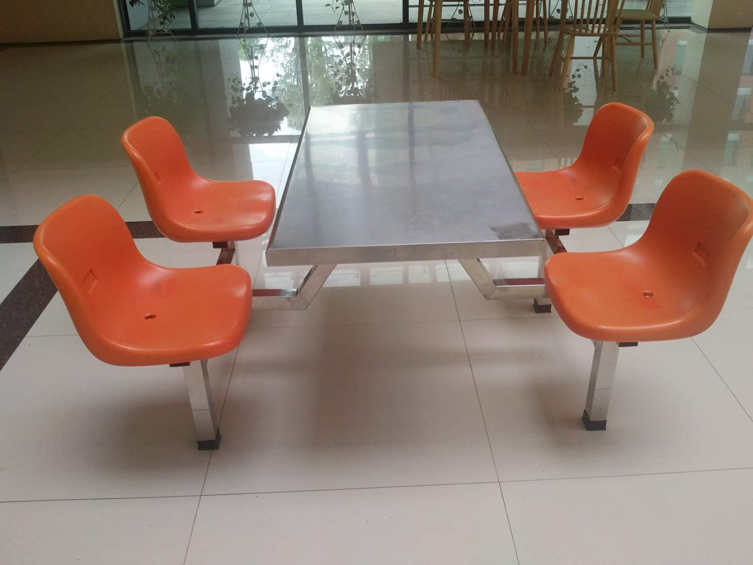

附件2：评分标准
湖南劳动人事职业学院教工餐厅餐桌椅采购项目开标评分表
评审项目 | 评审细则 | 满分 | 计分
一、材质  （15分） | 202不锈钢桌面 | 5
一、材质  （15分） | 202不锈钢方管底架 | 5
一、材质  （15分） | 注塑双层靠背椅 | 5
二、尺寸  （30分） | 桌面尺寸1400*700 | 10
二、尺寸  （30分） | 方管尺寸 | 5
二、尺寸  （30分） | 桌面边角圆弧 | 5
二、尺寸  （30分） | 桌面、凳面高度匹配，符合人体工程学，入座后感觉舒适。 | 10
三、式样10分 | 四人位连体桌 | 10
四、工艺  （15分） | 桌面光滑平整度 | 5
四、工艺  （15分） | 焊点、焊缝处理 | 5
四、工艺  （15分） | 整体结构紧实稳固 | 5
五、报价  （30分） |  | 30
五、报价  （30分） | 满足招标文件要求的最低投标报价为评标基准价，其价格分为满分；其他投标人的价格分统一按照以下公式计算：投标报价得分=（评标基准价/投标报价）×30； 投标人报价超过采购人预算价其价格分为无效投标。
总分
评委签名： 监委签名：

